目录
1. Ubuntu&win7编译环境安装准备 2
1.1. Andorid编译机器环境Ubuntu 2
1.2. 下载包制作及SBL编译机器型号环境win7 2
1.3. Ubuntu上创建工作目录 2
1.4. Win7上创建工作目录 2
2. Android的源码下载和编译 3
2.1. 第一步：Android源码codeaurora下载50G 3
2.2. 第二步：BSP源码LINUX.bsp.tar.gz. 400M 3
2.3. 第三步：OEM源码oem.tar.bz2. 600K 3
2.4. 第四步：Ubuntu使用apt-get 安装所需的软件包 4
2.5. 第五步：Ubuntu安装JDK7 4
2.6. 第六步：Android编译 4
2.6.1. Android New编译 4
2.6.2. 分模块编译 5
i. 内核增/删设备驱动配置 6
ii. 注意保存ELF文件 6
b) 第七步：fastboot烧写 6
i. Fastboot烧写的bin 6
ii. Flashboot具体烧写方法 7
3. SBL源码和编译 8
a) Win7上编译SBL 8
b) 使用QFIL工具下载SBL1.mbn 9
4. QFIL下载包制作和下载指导 9
a) Win7上制作QFIL下载包 9
b) Win7上QFIL工具进行下载 11
5. Win7编译环境安装指导 12
6. 一些驱动问题 16
6.1. OTG测试问题 16

Ubuntu&win7编译环境安装准备

Andorid编译机器环境Ubuntu
CPU型号：Intel(R) Core(TM) i7-4790 CPU @ 3.60GHz
内 存：8G
硬盘：500G固态硬盘
ubuntu版本号：Ubuntu 12.04.5 LTS

下载包制作及SBL编译机器型号环境win7

CPU型号：Intel(R) Core(TM) i7-4790 CPU @ 3.60GHz
内 存：8G

假如客户需要修改和编译SBL1代码，请安装安装ARM DS5 ARM_Compiler_5 ，Python27， Perl，cygwin

假如客户不需要修改和编译SBL1代码，请安装安装，Python27， Perl，cygwin

安装具体安装方法请参考后面的” win7编译环境安装指导” 章节。

Ubuntu上创建工作目录

请参考后面的” Android的源码下载和编译” 章节

Win7上创建工作目录

在磁盘上创建work目录，解压win7_work_package.zip包，复制内容到work目录， work目录下包含如下目录和文件，如下图：
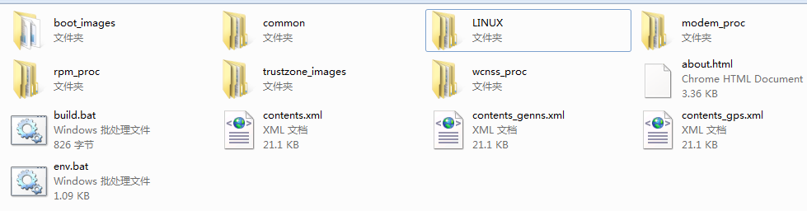

1．Boot_image目录是SBL的源码目录，假如客户不修改SBL源码，可以不关注（参考“SBL源码和编译”章节）。
2．common目录中是存放生成下载文件的脚本(参考后面章节“QFIL下载包制作和下载指导”章节)。
3．LINUX目录存放在Ubuntu上android编译后的目标文件，这些目标文件复制到LINUX/android/out/target/product/msm8909路径下 (参考后面章节“QFIL下载包制作和下载指导”章节)
4. env.bat文件用于设置编译环境（参考后面章节” .Win7编译环境安装指导”）

Android的源码下载和编译

第一步：Android源码codeaurora下载50G
在装有ubuntu的机器上，建立一个文件夹，如 mkdir –p ~/work/LINUX/android
cd ~/work/LINUX/android
在目录：~/work/LINUX/android执行如下命令：
1）repo init -u git://codeaurora.org/platform/manifest.git -b release -m LA.BR.1.2.3-10210-8x09.0.xml --repo-url=git://codeaurora.org/tools/repo.git --repo-branch=caf-stable
2）repo sync 即开始下载代码，整个过程大概需要5~8小时,下载包大小大概为50G左右。
注意，下载地址和命令不要修改，保持下载的版本一致。

假如觉得下载速度慢，可以联系原厂通过其他渠道获取。
另外，在项目实施前，也最好联系下原厂，确认本文中的git版本是否匹配最新的版本。

第二步：BSP源码LINUX.bsp.tar.gz. 400M
LINUX.bsp.tar.v01.gz大小在400M左右
把解压后的proprietary目录复制到~ /work/LINUX/android/vendor/qcom中。如图：

第三步：OEM源码oem.tar.bz2. 600K
oem.tar.v01.bz2解压后的内容如下：
将上图中的各目录复制到源码目录~ /work/LINUX/android即可，并且强制覆盖相同的文件。

第四步：Ubuntu使用apt-get 安装所需的软件包
sudo apt-get install git-core gnupg flex bison gperf build-essential zip curl zlib1g-dev libc6-dev lib32ncurses5-dev ia32-libs x11proto-core-dev libx11-dev lib32readline-gplv2-dev lib32z1-dev libgl1-mesa-dev g++-multilib mingw32 tofrodos python-markdown libxml2-utils xsltproc

第五步：Ubuntu安装JDK7
sudo apt-get install openjdk-7-jdk

第六步：Android编译

Android New编译
//切换目录
cd ~/work/LINUX/android
//source 动作
source build/envsetup.sh
//lunch动作
lunch
//输入lunch时，会弹出combo，选择msm8909-userdebug。
//Make动作
make –jn
//其中n根据机器能处理的线程决定，如在8线程的机器上，可以执行make –j8。
//注意: 这里-jn的数字如果选择的不合适，可能会导致编译不过。

源码编译后的产生的各种bin文件，在~/work/LINUX/android/out/target/product/msm8909目录中，这里简称为”out目录”，其截图如下,图中标红框的部分

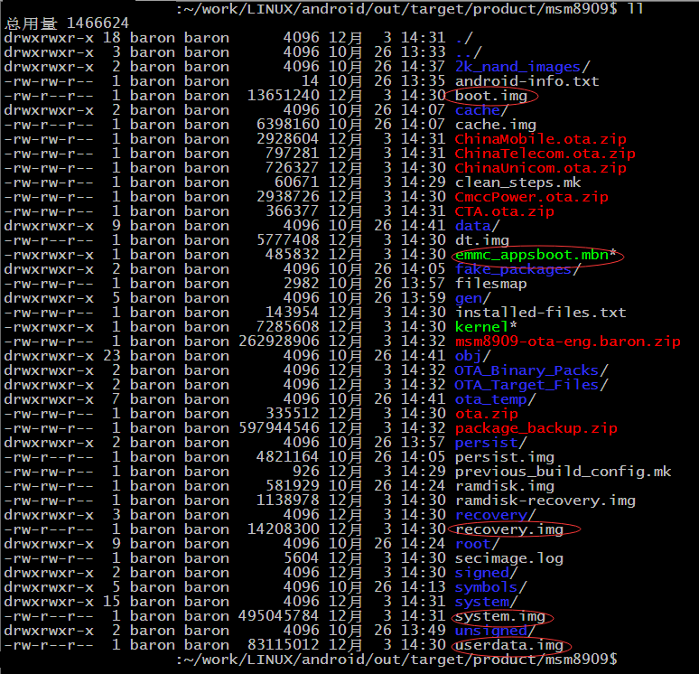

分模块编译
编译aboot ：
make aboot -j8
生成的文件为：emmc_appsboot.mbn
编译kernel:
make bootimage -j8 生成文件为：boot.img

内核增/删设备驱动配置
内核中增加/删除设备的驱动，请修改kernel的配置文件，配置文件的路径\LINUX\android\kernel\arch\arm\configs\msm8909-1gb_defconfig

注意保存ELF文件

注意保存ELF文件，便于后续系统异常分析
work/LINUX/android/out/target/product/msm8909/obj/KERNEL_OBJ/vmlinux是linux kernel用于后续分析的debug文件

第七步：fastboot烧写

注意文档中描述了两个下载方式，一个是QFIT，一个是fastboot，fastboot便于在调试过程中进行内核的下载。

Fastboot烧写的bin
源码编译后的产生的各种bin文件，在~/work/LINUX/android/out/target/product/msm8909目录中，这里简称为”out目录”，其截图如下,图中标红框的部分，可使用fastboot单独烧写到模块。

Flashboot具体烧写方法

用ubuntu下fastboot工具下载

首先切换到目录：cd ~/work/LINUX/android/out/host/linux-x86/bin，然后执行以下命令烧写相应的文件。
如烧写aboot的过程如下 ：
sudo adb reboot bootloader
sudo fastboot flash aboot ~/work/LINUX/android/out/target/product/msm8909/emmc_appsboot.mbn
sudo fastboot reboot

其它的文件烧写类似：
fastboot flash aboot <path to emmc_appsboot.mbn >
fastboot flash boot <path to boot.img>
fastboot flash system <path to system.img>
fastboot flash userdata <path to userdata.img>
fastboot flash recovery <path to recovery.img>

用windows下fastboot下载工具（注意下安装adb驱动）
fastboot flash aboot <path to emmc_appsboot.mbn >
fastboot flash boot <path to boot.img>
fastboot flash userdata <path to userdata.img>
fastboot flash recovery <path to recovery.img>
(ubuntu 可以通过samba映射指定目录为Windows上共享目录)

SBL源码和编译

假如客户没有SBL源码修改和编译需求，请忽略本章节。

Sbl的编译环境安装上，请参考上面的章节” 下载包制作及SBL编译机器型号环境win7”

Win7上编译SBL

仍旧参考上面的章节“Win7上创建工作目录”,这里重复描述下，在磁盘上创建work目录，解压win7_work_package.zip包，复制内容到work目录， work目录下包含如下目录和文件，如下图：

cd到work代码根文件夹下，执行build.bat boot，生成启动加载器文件，
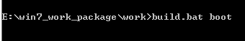

生成的sbl1.mbn在\boot_images\build\ms\bin\8909\emmc\下，work\boot_images\core\boot\secboot3\hw\msm8909\sbl1\SBL1_emmc.elf是sbl1用来debug的elf文件, 注意保存，便于后续系统异常分析

使用QFIL工具下载SBL1.mbn

参考后面的章节” QFIL下载包制作和下载指导”

QFIL下载包制作和下载指导

Win7上制作QFIL下载包

- 仍旧参考上面的章节“Win7上创建工作目录”,这里重复描述下，在磁盘上创建work目录，解压win7_work_package.zip包，复制内容到work目录， work目录下包含如下目录和文件，如下图：

- 复制Ubuntu上编译android后的目标文件，复制到win7的work\LINUX\android\out\target\product\msm8909路径下,文件清单如下图
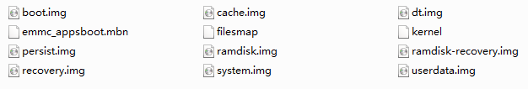
- 假如客户修改了SBL并编译了sbl1.mbn文件，请将sbl1.mbn复制到 work\boot_images\build\ms\bin\目录下，假如已经存在，那么强制覆盖

- 执行build.bat命令
进入work工作目录下, 执行 build.bat 命令,
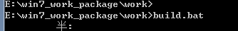
最终生成的文件在work/common/build/bin/下,执行命令会有提示success, complete字样。
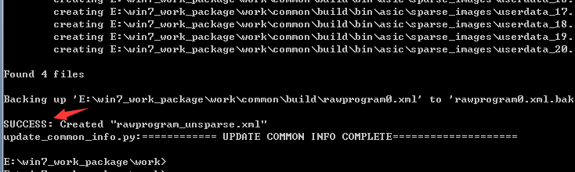

- 使用Qfil打包下载包，打开QFIT工具，选择菜单Tools，选择菜单项Flat Meta Build，弹出如下窗口。
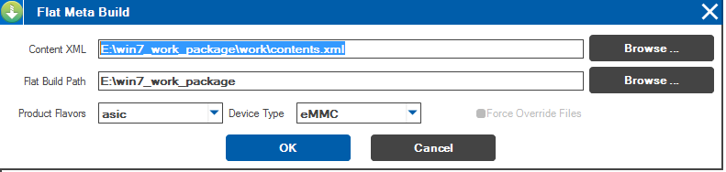
Content XML中选择work\contents.xml根目录下的contents.xml文件，Flat Build Path选择要放的目标文件夹。点击OK，成功时会提示flatten succeed
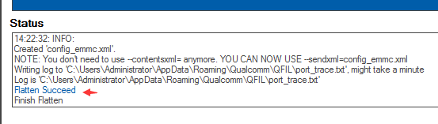
QFIT会把下载文件打包到目标文件夹中，目标文件夹下有一个emmc文件夹，上一步骤Flat Build Path选择了win7_work_package，所以win7_work_package\emmc文件夹内容如下图。
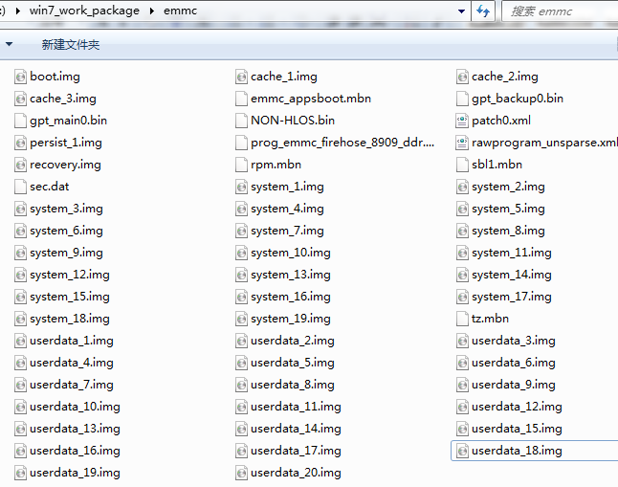

Win7上QFIL工具进行下载

- 在模块开机前，EVB上S802(EMG_DOWNLOAD)放置ON状态，开机后模块自动进入USB QDLoader 9008状态。

- 打开QFIL，点击selectport，选中设备
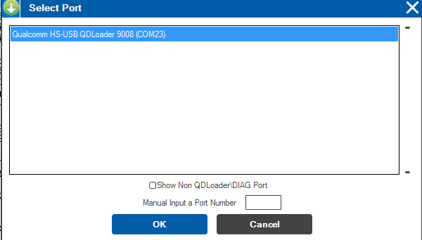

- 如下图所示，在select build type下，选中flat build，根据打包的下载文件路径，选中相应的文件，点击Download开始下载
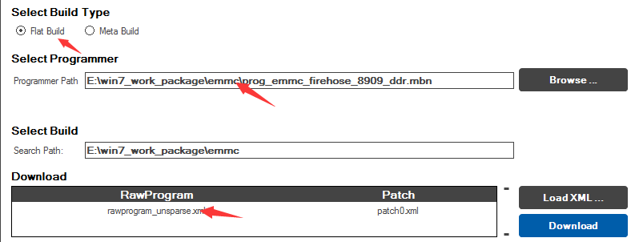

- 下载成功完成后，status 会有提示download success字样。
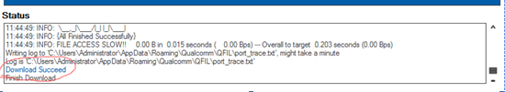

Win7编译环境安装指导

Win7上的安装软件包如下
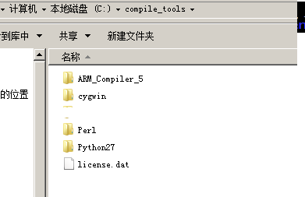

假如要修改和编译SBL1,那么要安装ARM编译器，安装后同时要申请DS-5(ARM Compiler 5) license.

到ARM官方网站申请DS-5 lincense， 试用1个月，过期后需要重新申请。把license保存在C:\ compile_tools\license.dat文件中。
如何获得 DS-5 30天试用版/评估版许可证License？
进入如下连接，有详细的介绍：
http://www.myir-tech.com/faq_list.asp?id=513
以下为MAC的查找方法和MAC地址位置：
- 打开命令符窗口，进入dos输入。
快捷方式“开始键+R”，输入cmd.
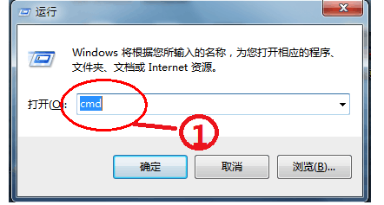

在终端输入：ipconfig/all
在返回信息中，找到“本地连接”其中的物理地址（Physical Address），见图片，即为本机的mac地址

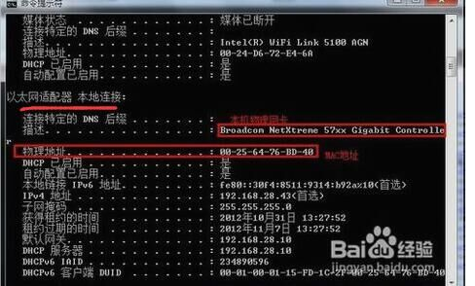

编译注意事项：
- 以管理员的身份运行终端：
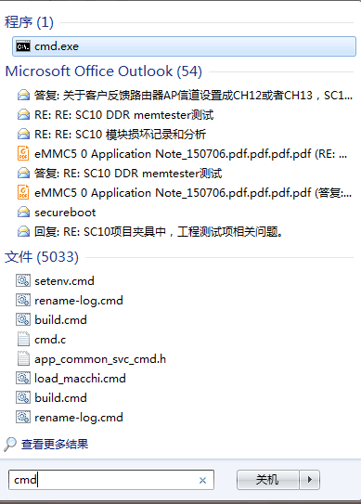
出来cmd终端菜单，不要直接回车，点击鼠标右键，选择”以管理员身份运行”。

- 文件夹属性若如下面所示要改为可读可写
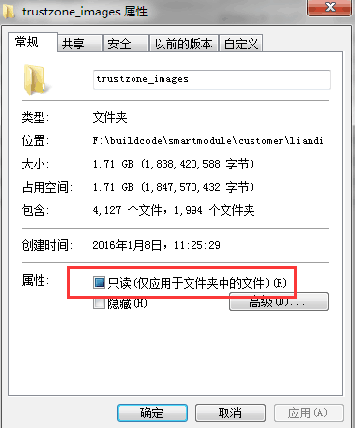
- 编译OK，如下图：
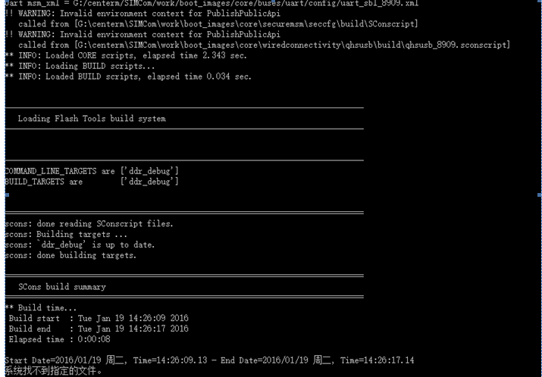

一些驱动问题

OTG测试问题

Demo板上，可以直接使用鼠标和键盘来进行测试；
U盘，由于插入后未进行自动mount，需要安装com.estrongs.android.pop_4.0.3.1_247.apk后，“右划屏幕”会出现下面的界面显示U盘识别。

